STANDAR OPRASIONAL PROSEDUR
PEMERIKSAAN PELANGGARAN INTEGRITAS AKADEMIK

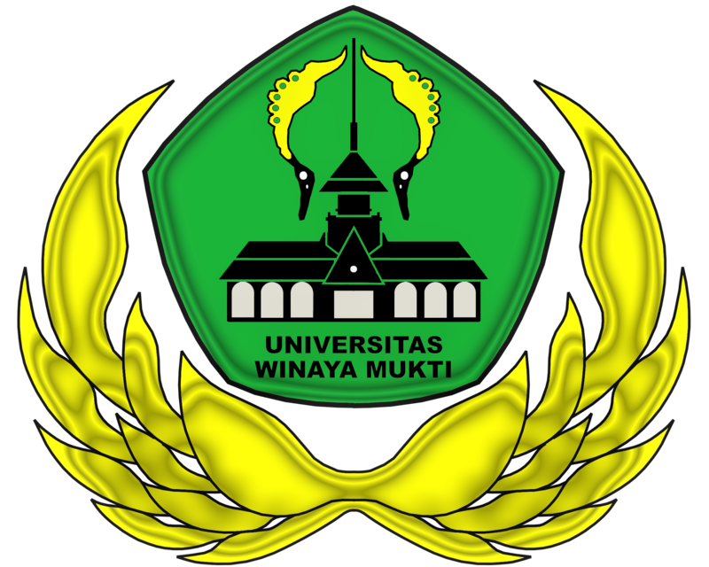

SATUAN PENJAMINAN MUTU INTERNAL
UNIVERSITAS WINAYA MUKTI
TAHUN 2025
Rektorat : Jl. Raya Bandung – Sumedang km.29 Tanjungsari, Kab. Sumedang 45362
Telepon : (022) 7911214; Fax : (022) 7912585
Website : http://www.unwim.ac.id

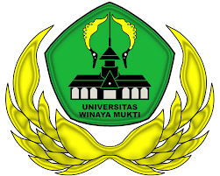 | UNIVERSITAS WINAYA MUKTI | Kode/No. | SPMI/SDT/02
 | UNIVERSITAS WINAYA MUKTI | Tanggal | 26 Juni 2025
 | STANDAR SATUAN PENJAMINAN MUTU | Revisi | Ke -1
 | STANDAR SATUAN PENJAMINAN MUTU | Halaman | 1-6

STANDAR OPRASIONAL PROSEDUR
PEMERIKSAAN PELANGGARAN INTEGRITAS AKADEMIK
No. | Proses | Penanggung Jawab |  |  | Tanggal
No. | Proses | Nama | Jabatan | Tanda Tangan | Tanggal
1 | Penetapan | Dr. Ir. Nataliningsih, M.Pd. | Ketua SPMI |  | 26 juni 2025
2 | Pengesahan | Dr. H. Deden Komar Priatna, ST.,SIP.,MM | Ketua Senat Universitas |  | 26 juni 2025
3 | Pertimbangan | Prof. Dr. Ir. Hj Ai Komariah, M.S. | Wakil Rektor I |  | 26 juni 2025

KATA PENGANTAR

Puji dan Syukur penulis panjatkan kepada Allah SWT yang telah memberi kekuatan, Kesehatan dan kemudahan sehingga Standar Oprasional Prosedur (SOP) Pemeriksaan Pelanggaran Integritas Akademik ini dapat di buat dengan baik.
Standar Oprasional Prosedur (SOP) Pemeriksaan Pelanggaran Integritas Akademik ini merupakan pedoman bagi Penjaminan Mutu Internal dan akan dijadikan sebagai acuan dalam meningkatkan kepatuhan terhadap standar yang ditetapkan. Hasil ini juga akan dijadikan informasi untuk dijadikan kebijakan universitas dalam pencapaian Visi dan Misi di Program Study dan Fakultas.
Demikian hasil Standar Oprasional Prosedur (SOP) Pemeriksaan Pelanggaran Integritas Akademik ini di buat untuk di sajikan sebagai dokumen acuan selanjutnya. Kami mengucapkan terimakasih kepada semua pihak yang telah membantu dalam pembuatan SOP ini semoga memberi manfaat untuk peningkatan mutu di Program Studi dan Fakultas.

Sumedang, Juni 2025

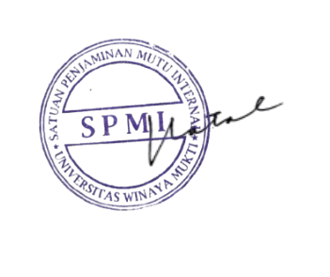
Universitas Winaya Mukti
Siatuan Penjaminan Mutu Internal
Ketua,

Dr. Ir. Nataliningsing, M.Pd.
NIP.1961122519871220001

SOP Pemeriksaan Pelanggaran Integritas Akademik

1. Tujuan
Memberikan panduan sistematis bagi Komite Etik Akademik dan pihak terkait dalam memeriksa, menilai, dan mengambil keputusan atas dugaan pelanggaran integritas akademik.

2. Ruang Lingkup
SOP ini berlaku untuk:
- Komite Etik Akademik
- Pihak terlapor (mahasiswa, dosen, peneliti, staf akademik)
- Saksi dan pelapor
- Unit administrasi akademik

3. Definisi
- Pelanggaran Integritas Akademik: Perilaku tidak etis seperti plagiarisme, menyontek, pemalsuan, kolusi, dan lain-lain dalam kegiatan akademik.
- Komite Etik Akademik: Tim yang bertanggung jawab melakukan pemeriksaan dan pengambilan keputusan terhadap dugaan pelanggaran.
- Pemeriksaan: Proses investigasi dan klarifikasi terhadap dugaan pelanggaran.
- Terlapor: Individu yang diduga melakukan pelanggaran.
- Pelapor: Individu yang melaporkan pelanggaran.

4. Tahapan Pemeriksaan
4.1. Persiapan Pemeriksaan
- Ketua Komite Etik menunjuk tim pemeriksa (minimal 3 orang) yang independen dan tidak memiliki konflik kepentingan.
- Tim menerima berkas laporan awal dari unit administrasi etik.
4.2. Verifikasi Dokumen Awal
- Pemeriksa menelaah laporan dan bukti awal dalam waktu 3 hari kerja.
- Menentukan apakah kasus layak dilanjutkan ke pemeriksaan lanjutan.
Jika tidak layak: laporan ditutup dan diberi keterangan resmi.
Jika layak: lanjut ke tahap klarifikasi.

5. Klarifikasi Pihak Terkait
5.1. Pemanggilan Terlapor
- Terlapor dipanggil secara resmi melalui surat/email institusi.
- Klarifikasi dilakukan dalam 5 hari kerja setelah pemanggilan.
5.2. Pemanggilan Pelapor dan Saksi
- Jika diperlukan, pelapor dan/atau saksi dipanggil untuk memberikan keterangan tambahan secara tertulis atau langsung.
5.3. Pengumpulan Bukti Tambahan
- Pemeriksa dapat meminta dokumen, log sistem, rekaman ujian, tugas asli, hasil turnitin, dll.

6. Pemeriksaan dan Evaluasi
- Pemeriksa menilai:
  - Konsistensi keterangan dari terlapor, pelapor, dan saksi
  - Keabsahan dan kekuatan bukti
  - Apakah ada pelanggaran yang terbukti secara meyakinkan
- Dalam kasus kompleks, pemeriksa dapat meminta ahli (misalnya dosen mata kuliah atau pakar hukum akademik).

7. Rapat Keputusan
- Komite Etik mengadakan rapat pleno dengan agenda:
  - Paparan hasil pemeriksaan
  - Diskusi dan pertimbangan etik
  - Pemungutan suara atau konsensus
- Rapat menetapkan:
  - Tidak terbukti: Kasus ditutup, nama baik dipulihkan
  - Terbukti ringan/sedang/berat: Direkomendasikan sanksi sesuai tingkat pelanggaran

8. Dokumentasi dan Pemberitahuan
- Keputusan dibuat dalam bentuk:
  - Berita Acara Pemeriksaan (BAP)
  - Surat Keputusan Etik Akademik
- Disampaikan ke:
  - Terlapor
  - Pelapor (jika relevan)
  - Dekan/Kaprodi atau unit terkait
  - Arsip Etik Akademik

9. Hak Banding
- Terlapor memiliki hak mengajukan banding tertulis dalam 7 hari kerja sejak keputusan diterima.
- Banding diajukan ke Pimpinan Institusi atau Majelis Banding Akademik.

10. Waktu Penyelesaian
Seluruh proses pemeriksaan, mulai dari verifikasi hingga keputusan, maksimal 20 hari kerja sejak laporan diterima.

11. Etika dan Kerahasiaan
- Seluruh proses dijalankan dengan menjunjung:
  - Objektivitas
  - Kejujuran
  - Rahasia (nama pelapor, isi laporan, dokumen sensitif)
- Anggota Komite yang melanggar kerahasiaan dikenai sanksi disipliner.

12. Penutup
SOP ini menjadi pedoman resmi pemeriksaan pelanggaran integritas akademik. Revisi terhadap SOP dapat dilakukan secara berkala berdasarkan evaluasi dan kebutuhan institusi.

Disahkan oleh:
Sumedang, Juni 2025
Ketua Satuan Penjaminan Mutu Internal
Universitas Winaya Mukti

Dr. Ir. Nataliningsing, M.Pd.
NIP.1961122519871220001

